Переменка № 5, май 2019 г.
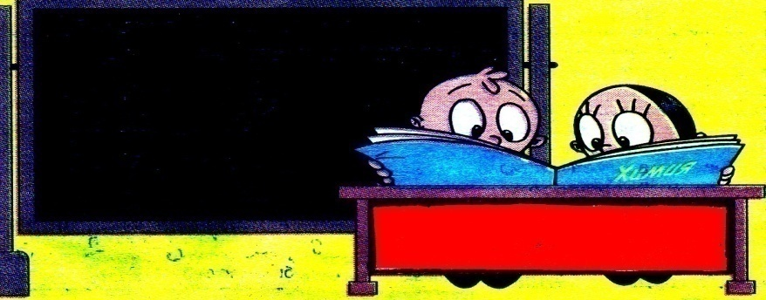
ГБОУ СОШ пос. Новоспасский
Школьные новости  Первомайский велопробег  В традиционном велопробеге в честь праздников Мира, Весны, Труда и Дня Победы приняли участие жители посёлка Новоспасский, большинство из которых воспитанники детского сада и школьники. Для участия в мероприятии нужно было иметь исправный велосипед, соблюдать скоростной режим, никого не обгонять и не выезжать из колонны.  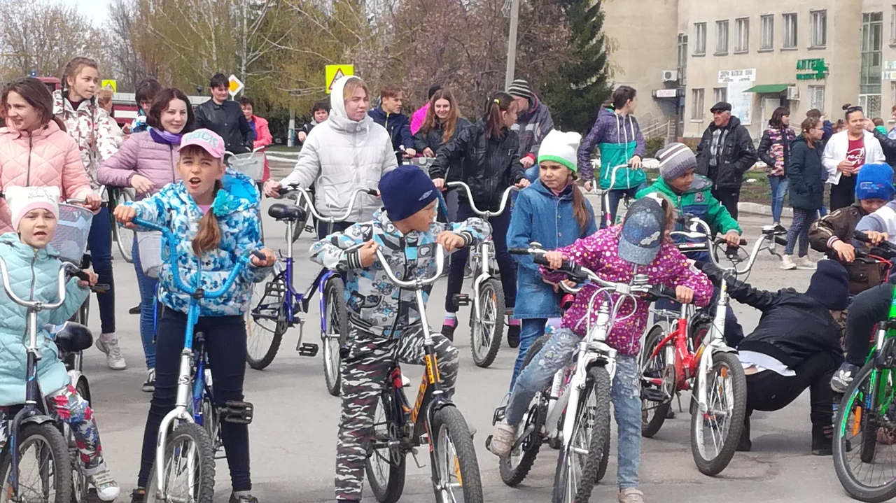  Отправной точкой стала для ребят и взрослых центральная площадь пос. Новоспасский. Погода порадовала всех ясным солнышком, и поэтому участников мероприятия было много. Согласно возрасту было организовано три дистанции, проложенные по улицам посёлка. На финише всех участников ждали бурные аплодисменты зрителей, сладкое  долгую, богатую событиями жизнь. На его груди позванивали боевые и трудовые медали и ордена, их у него было много. Он всегда говорил, что хотел бы разделить эти награды с теми, кто не успел их получить, кто сложил свои головы на священном поле боя.  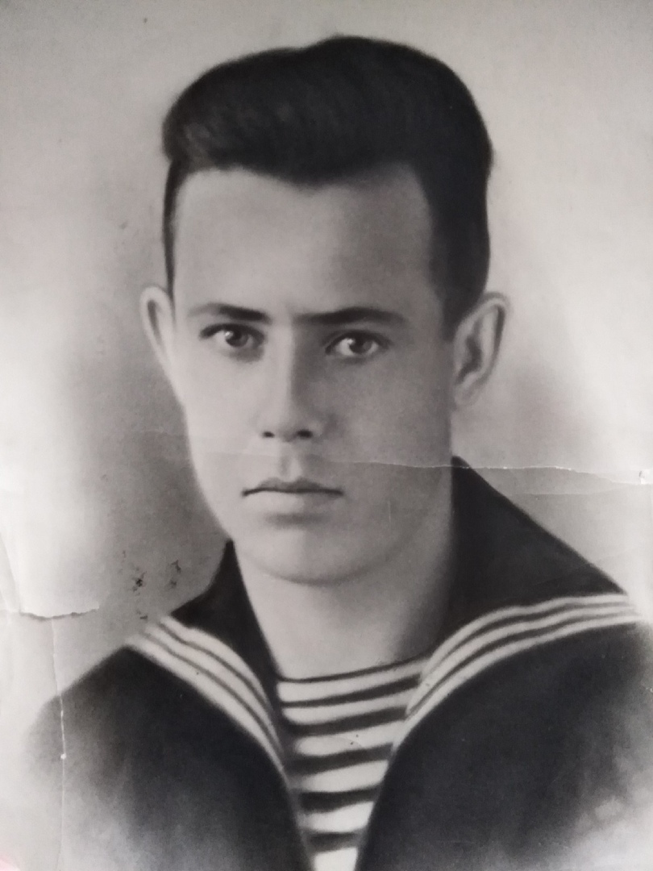  Ещё один мой прадед, Брагин Арсений Михайлович, был участником русско-японской войны, служил на морском катере. К счастью, эта война продлилась недолго.  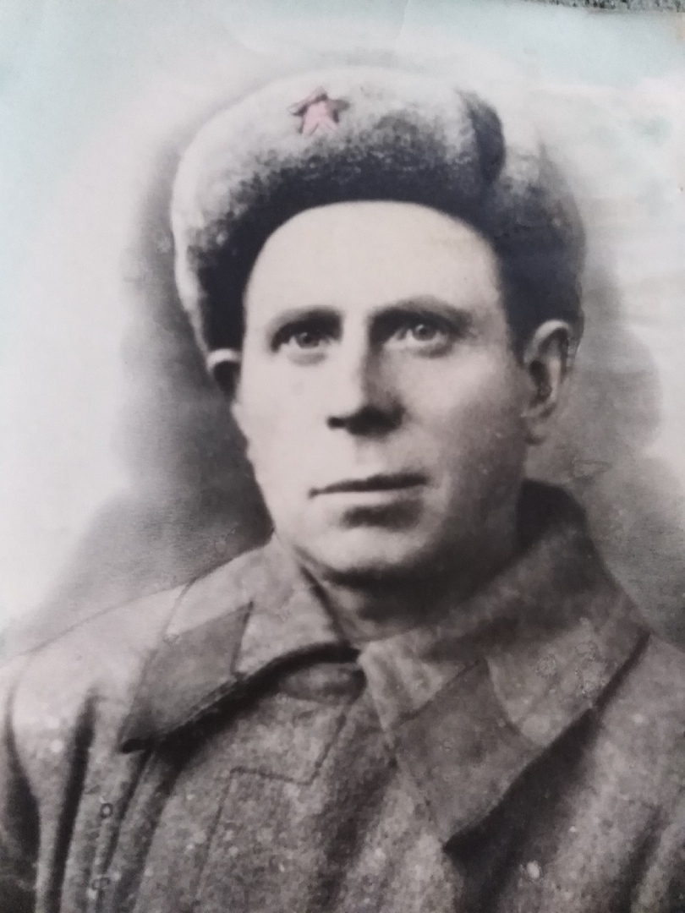  Его отец, а мой прапрадедушка, Брагин Михаил Осипович, во время войны был сапёром. Многочисленные ранения не выбили его из строя. Он вновь и вновь возвращался из госпиталя в свою часть. День Победы встретил в братской Чехословакии… К сожалению, ранения не прошли бесследно. Через два года после разгрома фашистской Германии Михаила Осиповича не стало.  Я горжусь тем, что мои прадеды были причастны к освобождению нашей великой страны. Низкий вам поклон, дорогие, за мирное небо над головой, за счастливое детство!  Ю. Трошкова  Я хочу рассказать о своём прадедушке, ветеране Великой Отечественной войны.  Овчинников Виктор Иванович попал на фронт в | угощение и праздничная музыка.  П. Кадерова  В Приволжском районе прошёл конкурс детских творческих работ «Спасибо за Победу!», в котором приняли участие более ста человек  Цель конкурса – воспитание патриотизма юных граждан через привлечение внимания к героическому событию в истории страны – Победе в Великой Отечественной войне. Учащиеся нашей школы приняли в нём самое активное участие, а двое из них стали призёрами. Ученица 6 класса Юлия Трошкова заняла 1-е место в номинации «Эссе», а 9-классник Матвей Попредкин 2-е место в номинации «Авторское стихотворение». Их работы мы публикуем в этом номере газеты.  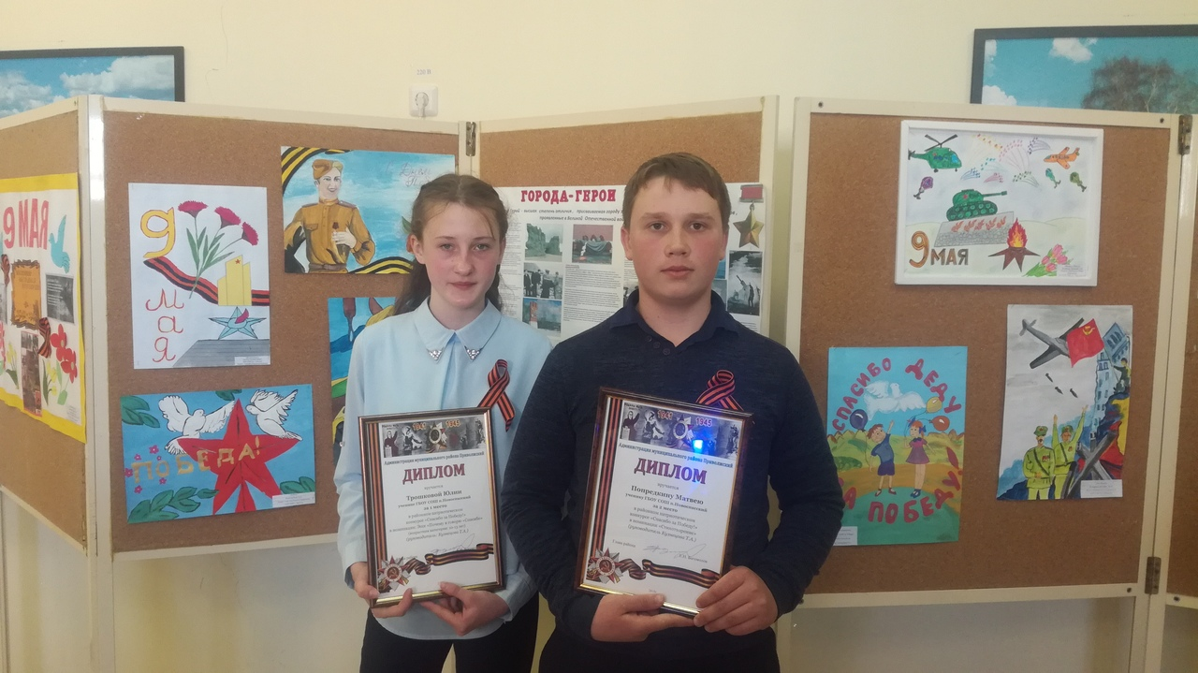  О. Кудашева  Юля Трошкова и Матвей Попредкин – призёры творческого конкурса «Спасибо за Победу!»  девятнадцать лет. В жестоких, кровопролитных боях за Москву начался его тяжелейший путь к Победе. Артиллерист-наводчик противотанковой пушки, он и его боевые товарищи, как поётся в песне, «пол-Европы прошагали, полземли», освобождая народы от фашистской нечисти.  Это было страшное, тяжёлое время. Не хватало боеприпасов, продовольствия. Люди гибли от вражеской пули, от холода и голода. Зимой от сильного мороза вставали танки, машины, оружие приходилось нести на себе. Из-за дыма, который окутывал всё небо, невозможно было разобраться, день или ночь на земле. Спали прямо в окопах. Очень трудно приходилось. Но выстояли, потому что защищали свою Родину.  Прадедушка прошёл всю войну от начала до конца. День Победы - 9 мая 1945 года - он встретил в Австрии. Это был день великой радости. Долгие четыре года войны остались позади. А впереди – возвращение домой, к родным, начало новой, счастливой, мирной жизни.  Каждый год 9 мая моя бабушка (дочь Виктора Ивановича) достаёт награды (ордена и медали) своего отца и рассказывает нам, внукам, о его жизни, о его судьбе. На её глаза набегают слёзы, а меня переполняет необыкновенное чувство гордости за своего прадеда. Я представляю его живым и говорю ему: «Спасибо, дед!». К. Шегурова  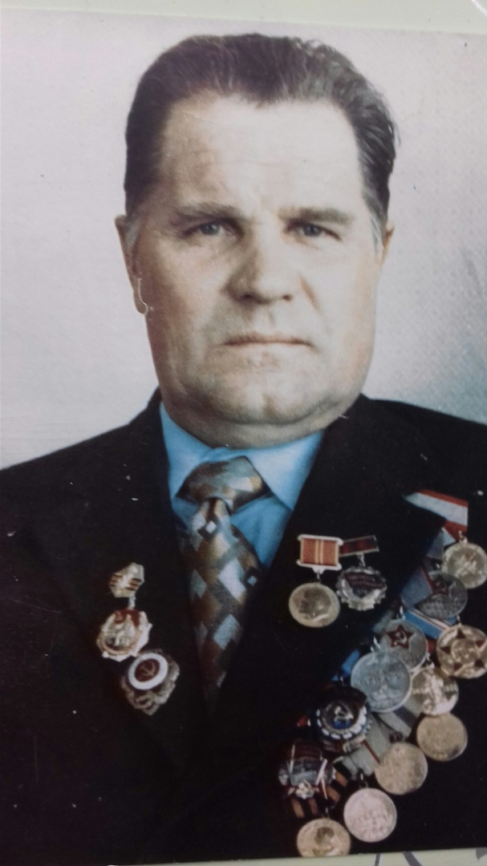  Виктор Иванович Овчинников   | Литературная страничка  Война чёрным драконом металась по земле, сея смерть, разруху, слёзы и горе. И в этом смерче шёл с боями, не успевая хоронить товарищей, сержант, потом капитан, майор, а в конце войны подполковник, мой прадедушка Иван Павлович Панасенко.  На пятый день войны он в военном эшелоне ехал на фронт. За его плечами была школа младших командиров, а в кармане гимнастёрки лежали два билета: комсомольский и партийный. Всю войну он прошёл политруком, вёл беседы с бойцами, находил слова, от которых теплела солдатская душа и смерть не казалась такой близкой и страшной…  Смерть трижды глумилась над самим Иваном, давая вкусить тленный запах могилы. Его засыпало землёй от разорвавшихся снарядов, всякий раз его откапывали бойцы, и он снова вёл их в бой.  Мой прадед прожил  Мой прадед шёл  дорогами войны,  Оставив дома всё  что сердцу мило,  Терял в боях  товарищей своих  И гнал врага,  покуда были силы.  Как много горя  видел он кругом!  Земля стонала  под солдатскими ногами  От плача детского  и скорби стариков,  От страшных выстрелов  и днями, и ночами.  Он был суров в бою,  безжалостен к врагу.  «За Родину!» - кричал,  в атаку поднимаясь…  Я прадеда, друзья,  увидеть не смогу,  Но на него похожим  быть стараюсь…  Он часто снится мне,  здоровый, молодой…  Ведёт со мной  душевную беседу,  Мой прадед,  не смирившийся с войной,  Принёсший миру  долгожданную Победу!  2019 г. М. Попредкин  